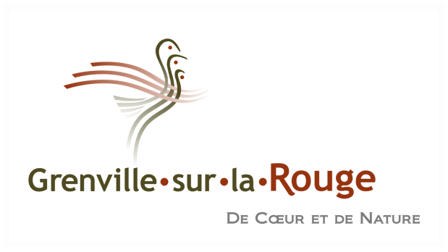

Émis : Le lundi, 25 octobre 2021

AVIS IMPORTANT POUR LES RÉSIDENTS DU SECTEUR DE CALUMET
AVIS D’ÉBULLITION PRÉVENTIF

L’eau doit être bouillie pendant une minute, ou de l’eau embouteillée doit être utilisée pour les usages suivants, et ce, jusqu’à la diffusion d’un avis contraire :
- Boire et préparer des breuvages;
- Préparer les biberons et les aliments pour bébés;
- Laver et préparer des aliments mangés crus (fruits, légumes, etc.);
- Apprêter des aliments qui ne requièrent pas de cuisson prolongée (soupes en conserve, desserts, etc.);
- Fabriquer des glaçons;
- Se brosser les dents et se rincer la bouche.

Jetez les glaçons (n’oubliez pas les réservoirs des réfrigérateurs), boissons et aliments préparés après le 25 octobre 2021 avec l’eau du robinet non bouillie.
Vous pouvez utiliser l’eau du robinet non bouillie pour :
- Laver la vaisselle à l’eau chaude en vous assurant de bien l’assécher;
- Laver des vêtements et prendre une douche ou un bain. En ce qui concerne les jeunes enfants, assurez-vous qu’ils n’avalent pas d’eau durant le bain ou lavez-les avec une débarbouillette.

Nous sommes désolés des inconvénients que cette situation peut occasionner et nous vous remercions de votre compréhension. Nous prenons actuellement toutes les mesures à notre disposition pour déterminer la source du problème et pour le corriger. Vous serez avisés au moment de la levée de l’avis d’ébullition.
Pour toute question, vous pouvez nous contacter au 819-242-8762, poste 3135.

